1.- Etapa 1: Preparación del entorno (1 punto). Crear dos máquinas virtuales con Windows Server (DC1 y DC2) y dos PCs con Windows 10/11 (PC1 y PC2). Asignar IPs fijas a DC1 y DC2. Configurar en VirtualBox una red NAT para todos los equipos • Captura obligatoria: Ventana de configuración de red de DC10 y DC20 mostrando IP estática y DNS apuntando al propio DC

DC10

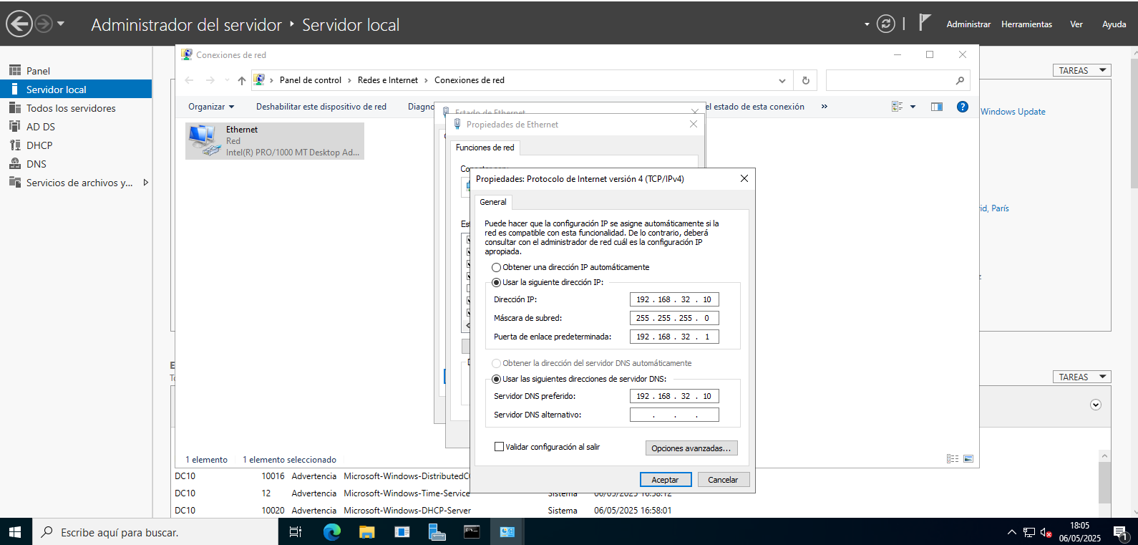

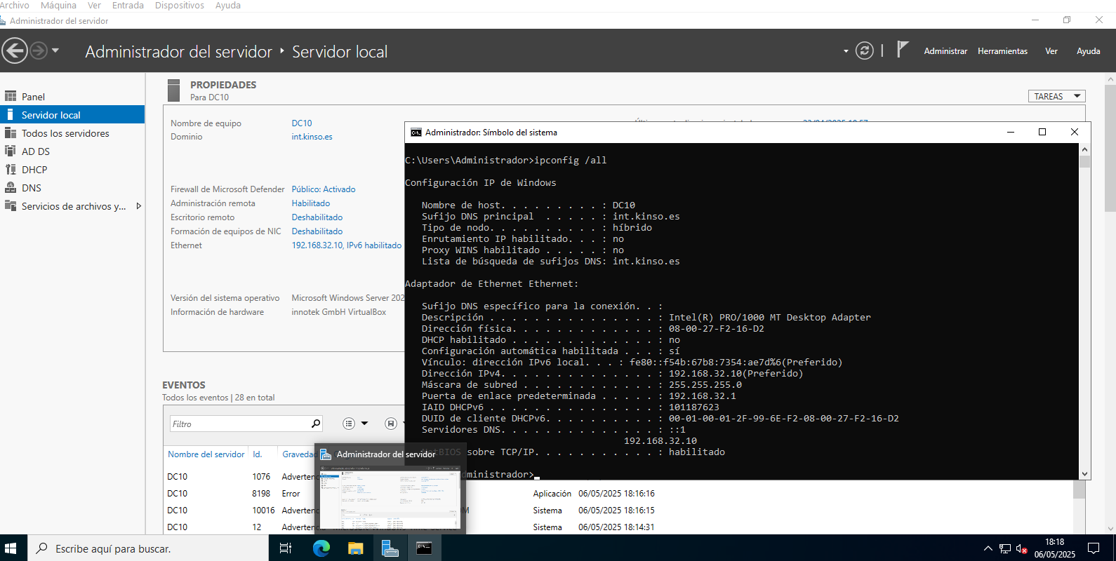

DC20

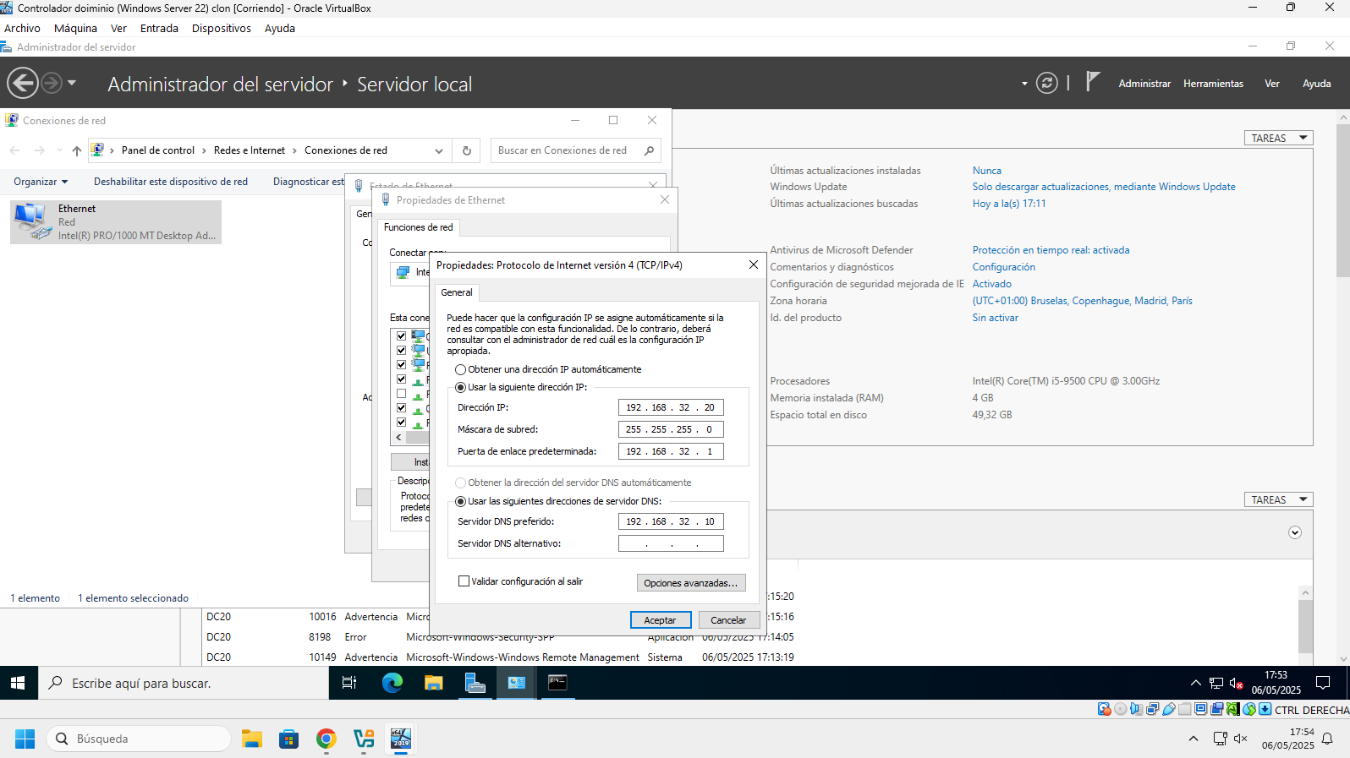

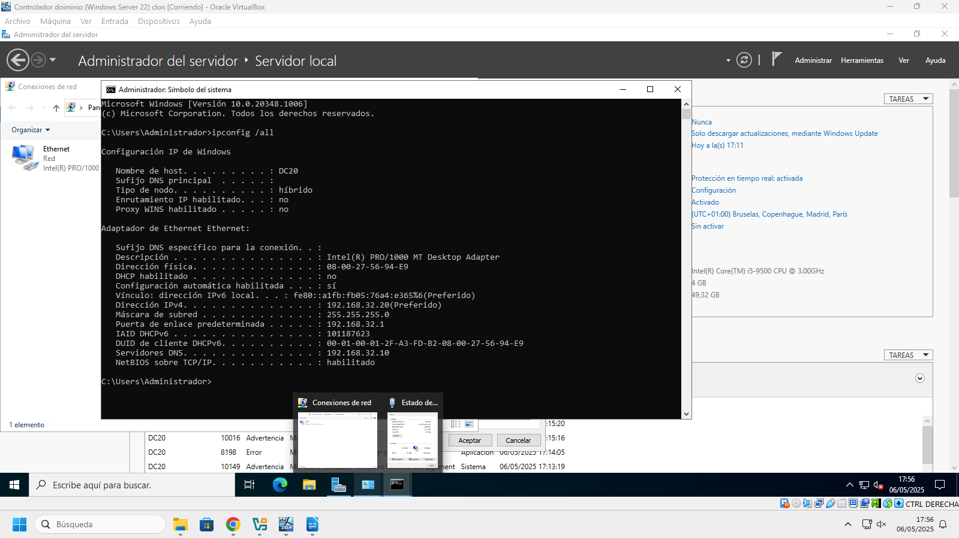

2.- Etapa 2: Promoción de DC10 como primer controlador de dominio (1 punto). Crear un nuevo dominio raíz y configurar DNS y DHCP en DC10. Instalar AD, DNS y DHCP. Promover DC1 como controlador del dominio. La configuración del DHCP puede ser a tu gusto

• Captura obligatoria: Panel de DHCP mostrando el ámbito configurado, y ventana “Usuarios y Equipos de Active Directory” en DC10.

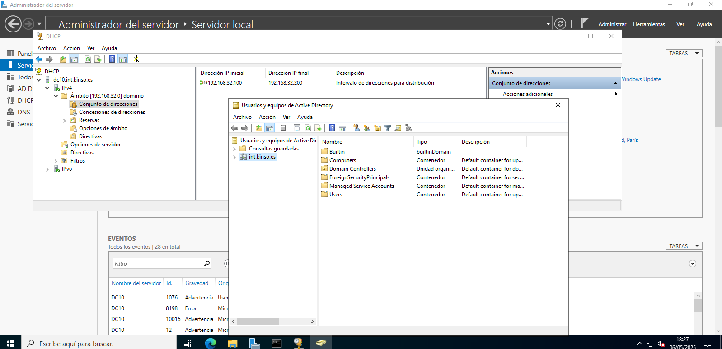

3.- Etapa 3: Promoción de DC20 como segundo controlador de dominio (1.75 puntos). Añadir DC20 como segundo controlador de dominio del dominio existente y replicar servicios de DNS y DHCP. Instalar los mismos roles (AD DS, DNS, DHCP) en DC20. Promover como controlador de dominio adicional en el mismo dominio.

• Captura obligatoria: Usuarios y Equipos de AD en DC20 mostrando la estructura replicada desde DC10.

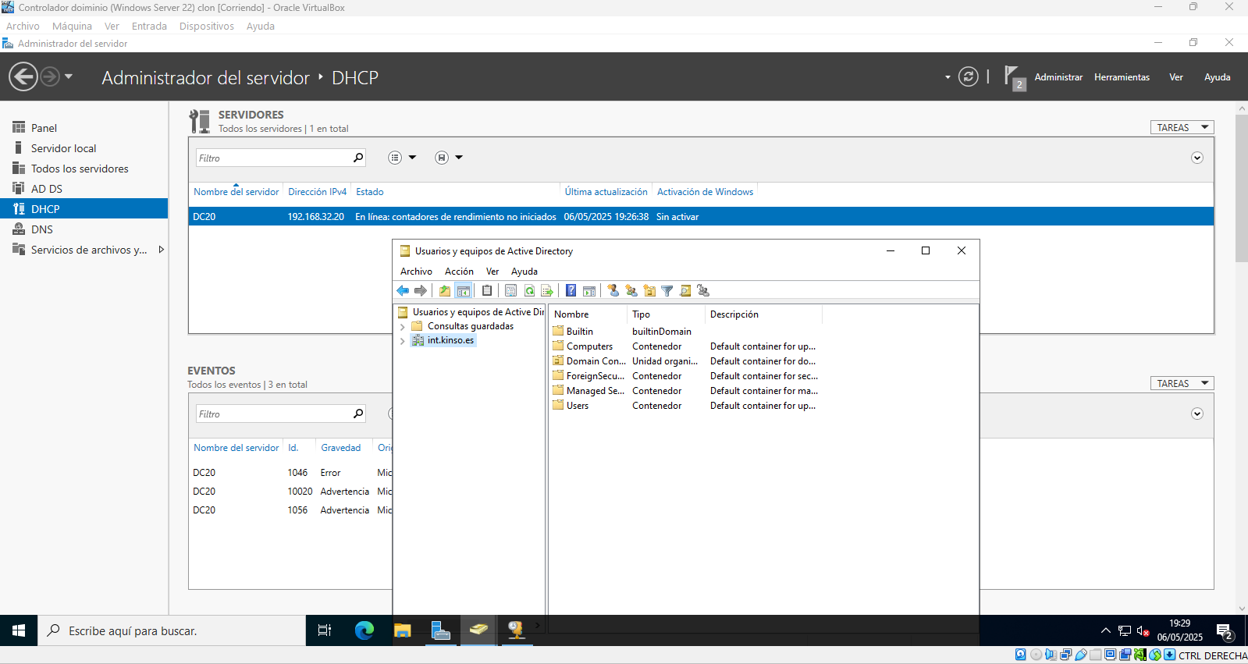

4.- Etapa 4: Unión de dos PCs al dominio (1 punto) Unir los dos equipos cliente al dominio y verificar que obtienen dirección IP vía DHCP. Unir PC1 y PC2 al dominio. Confirmación que reciben dirección IP desde uno de los servidores DHCP. • Captura obligatoria: Propiedades del sistema de PC1 y PC2 mostrando que están unidos al dominio y captura de ipconfig /all indicando el servidor DHCP.

W10:

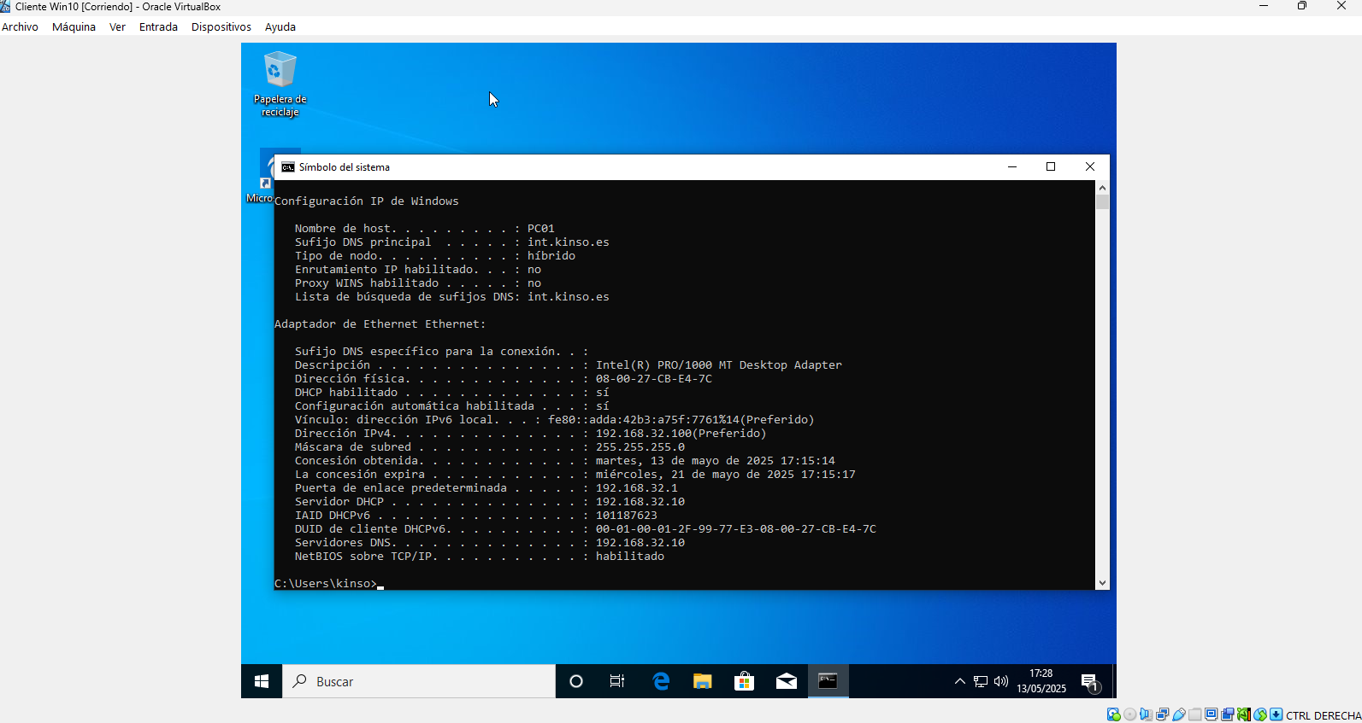

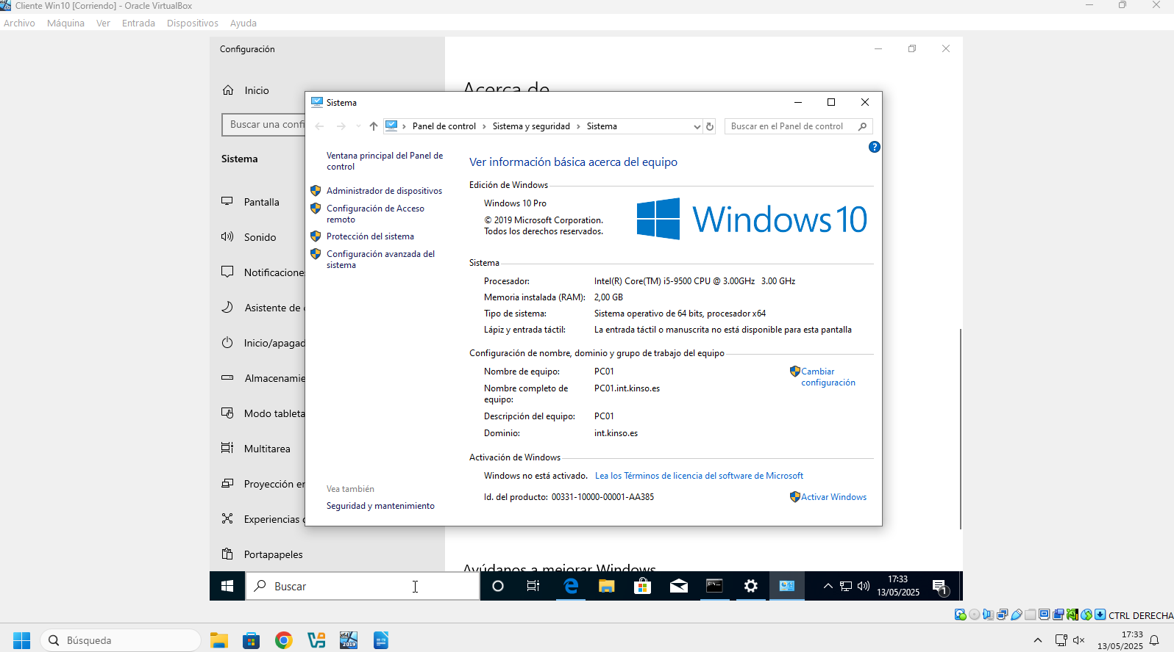

5.- Etapa 5: Creación de usuarios (1 punto) Crear seis usuarios en el dominio: 2 músicos, 2 actores, 2 directores. Pensar y crear la estructura de OUs adecuada (según criterio del alumno). Crear los usuarios dentro de sus OUs correspondientes. • Captura obligatoria: Vista de la estructura de OUs y los usuarios dentro en DC1.

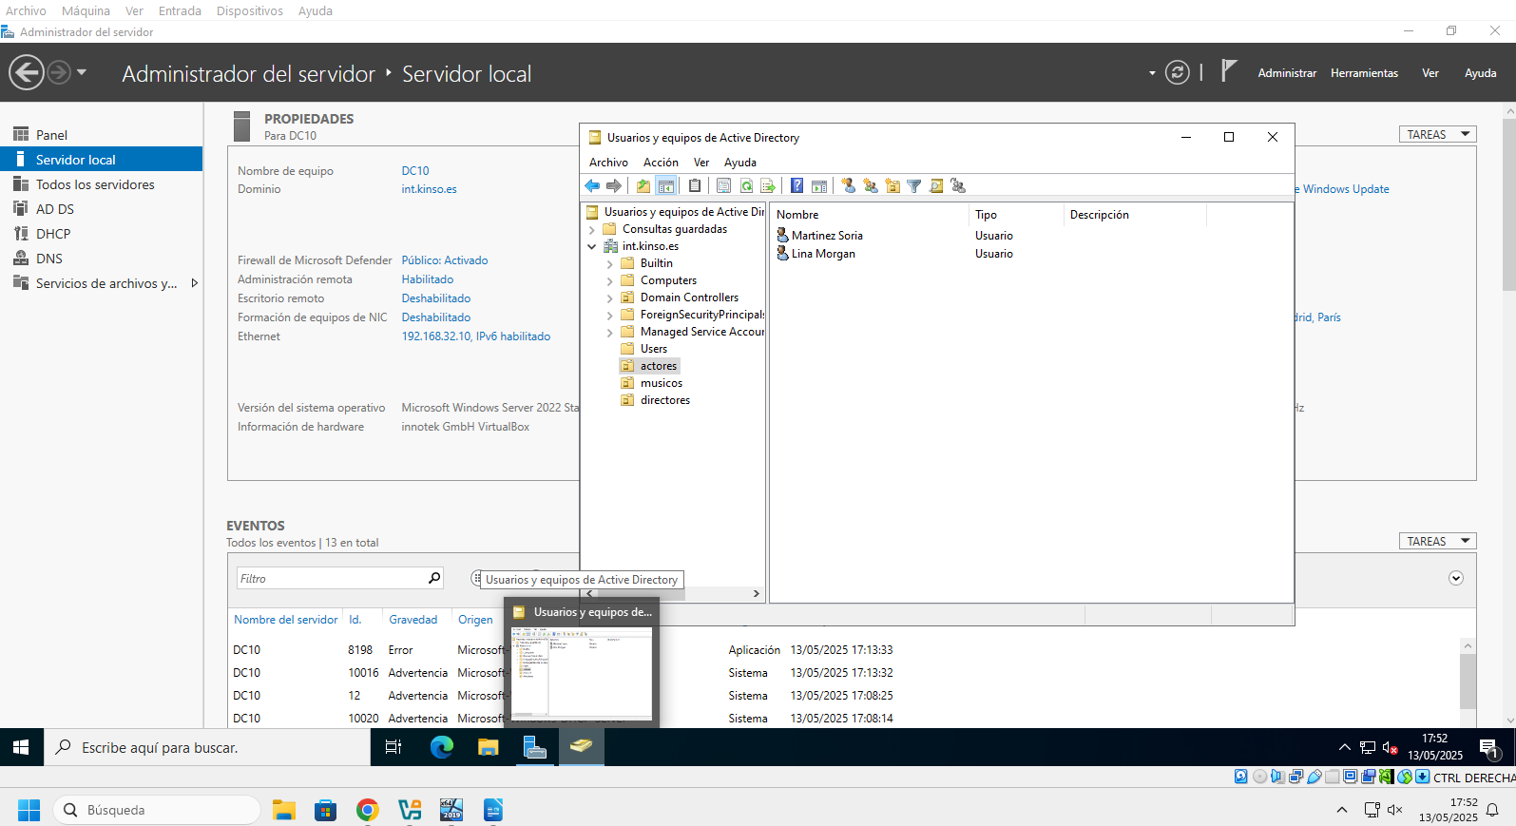

6.- Etapa 6: Aplicación de GPOs con fondo de pantalla por grupo (2.25 puntos) Crear y enlazar GPOs que asignen un fondo de pantalla distinto a cada grupo o tipo de usuarios. Crear tres GPOs (una por grupo). Configurar la política de fondo de pantalla con la ruta a la imagen compartida. Enlazar las GPOs a las OUs. Verificar la aplicación en los PCs cliente al iniciar sesión con distintos usuarios. • Captura obligatoria 1: Configuración de la GPO • Captura obligatoria 2: Pantalla del escritorio del usuario al iniciar sesión mostrando el fondo de pantalla correspondiente.

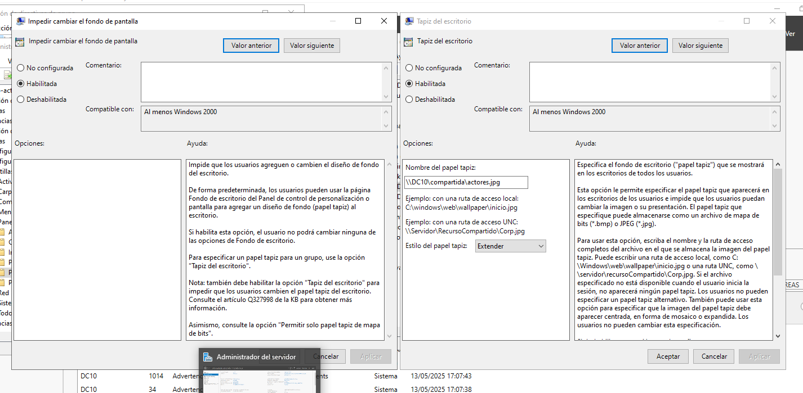



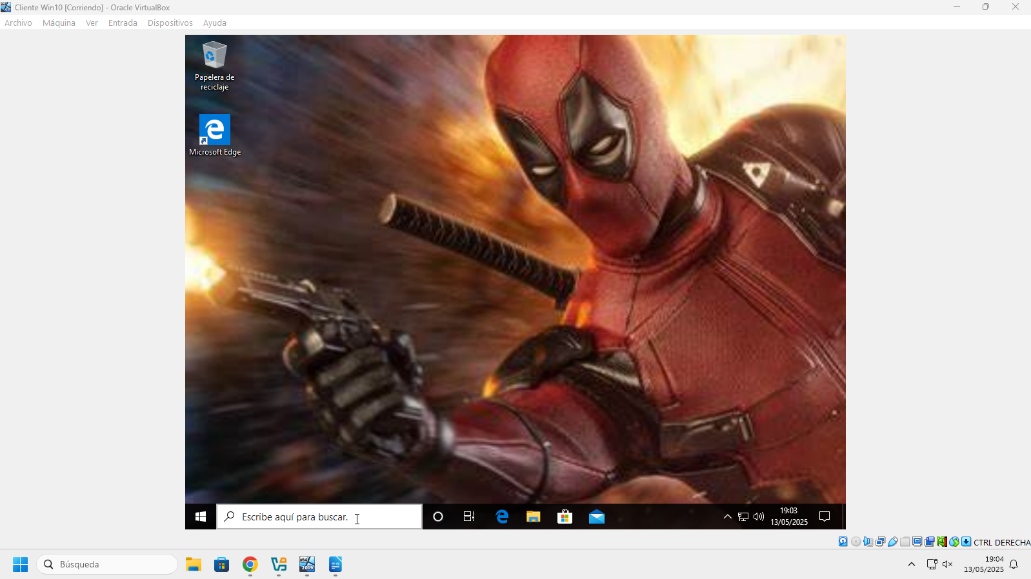

7.- Etapa 7: Tolerancia a fallos (2 puntos). Verificar que el dominio sigue funcionando si uno de los DC se apaga. Apagar DC1 (o DC2). Iniciar sesión con un usuario del dominio (distinto para que no esté cacheado) en PC1 o PC2. Confirmar acceso al dominio y recepción de dirección IP desde DHCP. • Captura obligatoria 1: Inicio de sesión exitoso tras apagar uno de los DC. • Captura obligatoria 2: ipconfig /all mostrando dirección IP válida.

